温州医科大学附属眼视光医院杭州院区
内外网栏目规划及要求
(一)、技术参数、配置
序号 | 技术参数、配置 |  | 响应 / 偏离 | 说 明
1 | 提供完整的网站系统源代码
2 | 根据院方需求结合现在用站网形态重新构建后台代码及页面设计
3 | 投标方负责现在用站点数据迁移，确保新建站点的内容延续性
4 | 站点要求部署在云服务器，院方负责云端相关服务设施的租用费用。投标方负责网站建设及日常运维工作，确保站点高效、稳定、安全的运行。具有技术可行性，医院愿意支付合理费用的前提下，提供长期有效定制开发服务，以满足医院长期发展需求。
5 | 协助院方迁移个子站点至阿里云,并负责站点日常运维，确保网站正常访问。
6 | 实现清晰的层次划分和明确的接口定义
7 | 使用ASP.Net开发语言
8 | 服务器操作系统采用Windwos Server
9 | 系统支持的数据库包括：SQL Server 2008 R2、SQL Server 2012及SQL Server后继版本
10 | 系统支持在主流公有云上部署
11 | 门户网站中传输的敏感信息应采用加密方式传输，支持https访问
12 | 要求提供完整的病毒检查、实时防护系统
13 | 符合国家相关部门对医疗单位网站安全防护相关规定
14 | 提供完整的安全方案，定期异机备份。特别是针对SQL注入漏洞、弱口令、口令验证不足、目录遍历、文件上传、HTTP协议追踪、跨站脚本、后台漏洞、敏感信息泄漏、网络漏洞等安全隐患和漏洞及解决方案
15 | 网站系统具有性能监控、访问统计、日志分析功能，管理软件能对系统进行全面的监控和管理、配置并帮助管理员对系统的故障进行诊断、排错和分析与规划
16 | 后台内容管理系统具有严格的用户及权限控制功能
17 | 网站支持主流操作系统及浏览器

（二）http://www.hzeye.cn外网内容规划如下：
一、综合首页
1.综合首页

二、医院概况
1.医院介绍
2.领导团队
3.组织机构
4.专科介绍
5.院史长廊
6.专家介绍

三、新闻动态
1.医院动态
2.媒体报道
3.公益活动

- 通知公告
1.医讯
2.采购信息
3.人才招聘

- 通知公告
- 医讯
2.采购信息
3.人才招聘

- 专科介绍
1.临床科室.名医专家团队
2.临床科室.临床专科

- 医师介绍
1.专家介绍
2.专科医师介绍

- 院务公开
1.规章制度
2.行风廉政

- 健康教育
1.健康咨询
2.用药指南

- 浙眼简报
- 联系我们

- 首页综合页面其它重点栏目
1.就医向导
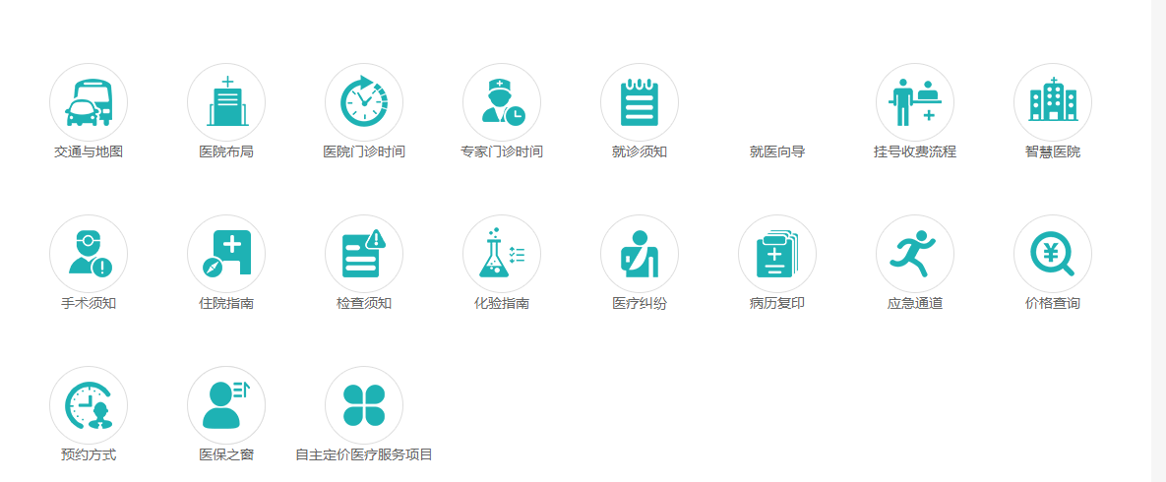

2.网络预约：第三方链接
3.快捷通道
① 人才招聘

3.专题专栏（做内页，文字图片单页）
① 光荣榜
② 预约方式
- 浙江省预约平台
4.友情链接
① 温州院区
② 温州医科大学
- 之江院区
5.员工入口
① OA登陆
②邮件服务
③云盘
十三、屈光手术中心二级子网站
具体页面参考http://www.wzeye.cn/qgzx/
十四、微信页面
- 微信模板页面，可自定义添加供微信公众号调用页面
- 屈光手术中心微信版，适配手机版显示的屈光中心子网站

（三）内网内容规划如下：
一、综合首页
1.综合首页
2.显示在杭院领导去向、每日数据推送、远程数据推送、通知公告、学院医院新闻、部门最新动态
二、行政信息
1.公告通知
2.制度建设
3.行政查房
4.文件总汇
5.廉政建设
6.栏目导航
①公告通知
②文件汇总
③制度建设
④廉政建设
⑤行政查房
7.排行TOP10（文字图片类文章）
8.最新推荐（文字图片类文章）
9.网站统计（总访问量、总浏览量、今日访问、日均访问次数）

三、医教信息
1.医教通知
2.医疗质量、医疗安全
3.科研管理
4.门诊管理
5.规章制度
6.学术交流
7.教学管理
8.临床研究中心

- 人事信息网（老网站属于二级子网站做链接）
1.职称晋升
2.福利待遇
3.人才培养
4.组织任免
5.绩效考核
6.人才招聘
7.岗位管理
8.考勤休假
9.健康培训
10.规章制度

四、财务信息
1.制度建设
2.信息通告
3.人才招聘
4.医保物价
5.培训专栏

五、信息中心

六、后勤保障
1.通知公告
2.器械管理
3.后勤总务
4.规章制度
5.科室管理
6.设备物资
7.安全保卫
8.下载区

七、廉政建设

1. 公告通知
2.光荣榜
3．行风简报
4.政策法规
5.制度建设
6.普法专栏
7.警钟长鸣
八、公益医疗
1.信息公告
2.眼健俱乐部
3.视觉康复行动
4.新闻报道
5.防盲治盲
- 护理园地（老网站属于二级子网站做链接）
1.公告栏
2.最新动态
3.优质护理服务示范工程
4.质控交流
5.团队介绍
6.护理新闻
7.护理文苑
8.护理管理
9.护理知识
10.护理英语
11.护理与法
12.护理管理
13.下载区
如下图

十、思政文化（老网站属于二级子网站做链接）http://172.17.1.20/intranet/Category_108/Index.aspx
1、新闻信息
2、公告通知
3、党员风采
①组织机构
②杭州院区教工第一党支部
③杭州院区教工第二党支部
④杭州院区教工第三党支部
⑤杭州院区教工第四党支部
⑥杭州院区教工第五党支部
4、员工之家
5、团旗飘飘
6、学习园地
7、欢聚一堂（文字图片为主）
①亲子俱乐部
②户外俱乐部
③手工艺俱乐部
④篮球俱乐部
⑤摄影俱乐部
⑥羽毛球俱乐部
⑦烘培俱乐部
⑧电影俱乐部
⑨悦读俱乐部
⑩瑜伽俱乐部
A花儿与少年俱乐部
8、最新信息

十一、院感信息
十二、客服中心
十三、首页综合页面其它重点栏目展示
- 热点关注
- 排班表
- 每周会议安排
- 行政总值班
5、公告通知
6、新闻动态
7、最新更新
8、人事信息网
9、财务信息
10、信息中心
9、院感信息
10、行政信息
11、思政文化（老网站属于二级子网站做链接）
12、护理园地
13、公益医疗
14、后勤保障
15、客服中心
16、便民服务
17、文化建设
18、常用下载
19、友情链接
①资料服务器
②杭州医院网站
③温州院内网
④共享协作平台
⑤院领导动向
⑥中国眼视光网
⑦会议室使用平台
⑧网上预约平台
⑨常用下载
⑩管理员登陆
A11、人力资源系统
A12、网络诊间系统
A13、OA系统
(四）功能
一、网站管理系统
1、提供栏目管理，按照用户实际应用需求设置多个栏目及模块，对每一个栏目的内容和样式可以进行自定义。支持栏目及子栏目增加及修改（一级栏目导航栏除外，一级栏目甲方可以委托乙方修改，只要展现内容的形式不变，栏目名字可发生变化）。
2、提供信息发布平台，可直接进行发布内容编辑，支持word、excel、html多种文本格式；
3、信息发布支持图片批量上传，支持视频的发布及视频信息的在线浏览。
4、新闻同步功能（添加新闻可以根据权限同步到不同的栏目），内外网统一管理系统（内外网站群在同一个后台管理），内、外网站信息发布要统一集成，在系统中发布的信息可以根据需要直接同步发布到内、外部系统的某个栏目下。
5、提供网站信息内容创建、多级审批及发布功能；
6、轮播图片广告、飘窗广告管理；
7、支持文章标题分类，每篇文章自己设置分类，在标题前面显示，分类名称可以加特效；
8、完善的站内搜索功能；
9、文章置顶、栏目调整、时间调整、点击量统计等。
10、多子站建站系统（后台可以建立多个子站点，并统一管理）
11、静态生成（网站页面通过静态生成）
12、站点模板管理（站点模板可以通过后台进行编辑）
13、新闻管理系统（网站新闻的增加删除修改）
14、多级审核流程（新闻审核可以设置审核流程）
15、管理日志（后台自动记录用户登录、操作日志）
16、新闻统计（统计各个科室发布新闻的数量）
17、文件上传配置（配置上传的文件的大小、格式等）
18、登录安全（5次登录失败后自动停用账户）
19、广告管理（网站宣传广告、焦点图的管理）
20、友情链接（网站友情链接的管理）
- 权限管理系统（用户权限可以设置多级）
三、实现原院内网的功能，实现领导动向管理、THISEYE实时信息显示，实现各科室内网的功能，并将原院内网及各科室内网数据导入。
四、医院内网与医院外网统一规划，可与OA系统及医院其他系统（招聘系统）对接。部分文章只需上传一次即可实现内外网同步上线。
五、可从温州院区内网、外网网站复制全文（包括图片）和批量采集新闻，可定制选择，重复采集时加判断自动去除已采集内容。

